|  |
| --- |
| **ITU-R P.617-2 建议书**  **(02/2012)** |
| **超视距无线电中继系统设计 所需传播预测技术和数据** |
| **P系列**  **无线电波传播** |

# 前言

无线电通信部门的作用是确保所有无线电通信业务，包括卫星业务，合理、公平、有效和经济地使用无线电频谱，并开展没有频率范围限制的研究，在此基础上通过建议书。

无线电通信部门制定规章制度和政策的职能由世界和区域无线电通信大会以及无线电通信全会完成，并得到各研究组的支持。

**知识产权政策（IPR）**

ITU-R的知识产权政策在ITU-R第1号决议附件1引用的“ITU-T/ITU-R/ISO/IEC共同专利政策”中做了说明。专利持有者提交专利和许可声明的表格可从[http://www.itu.int/ITU-R/go/patents/en](http://www.itu.int/ITUR/go/patents/en)获得，该网址也提供了“ITU-T/ITU-R/ISO/IEC共同专利政策实施指南”以及ITU-R专利信息数据库。

|  |  |
| --- | --- |
| **ITU-R 建议书系列**  （可同时在以下网址获得：<http://www.itu.int/publ/R-REC/en>） | |
| **系列** | 标题 |
| **BO** | 卫星传输 |
| **BR** | 用于制作、存档和播放的记录；用于电视的胶片 |
| **BS** | 广播业务（声音） |
| **BT** | 广播业务（电视） |
| **F** | 固定业务 |
| **M** | 移动、无线电测定、业余无线电以及相关卫星业务 |
| P | **无线电波传播** |
| **RA** | 射电天文 |
| **RS** | 遥感系统 |
| **S** | 卫星固定业务 |
| **SA** | 空间应用和气象 |
| **SF** | 卫星固定和固定业务系统之间频率共用和协调 |
| **SM** | 频谱管理 |
| **SNG** | 卫星新闻采集 |
| **TF** | 时间信号和标准频率发射 |
| **V** | 词汇和相关课题 |

|  |
| --- |
|  |

|  |
| --- |
| **注**：本ITU-R建议书英文版已按ITU-R第1号决议规定的程序批准。 |

电子出版物

2012年，日内瓦

© 国际电联 2012

版权所有。未经国际电联书面许可，不得以任何手段翻印本出版物的任何部分。

ITU-R P.617-2 建议书[1]*

超视距无线电中继系统设计  
所需传播预测技术和数据

(ITU-R第205/3号课题)

(1986-1992-2012年)

国际电联无线电通信全会，

考虑到

a) 对超视距无线电中继系统的合理规划而言，取得适当的传播预测方法和数据是必要的；

b) 可用来对影响超视距无线电中继系统规划的大多数重要传播参数进行预测的方法，已被制定出来；

c) 针对现有的测量数据，已经尽可能对这些方法进行了试验。这些方法显示：其结果的准确性与传播现象的自然可变性是兼容的，适合于系统规划中大多数已有的应用，

建议

在给出的相关参数范围内对超视距无线电中继系统进行规划时，采用在附件1中提出的预测方法和其他技术。

附件1

# 1 引言

超视距无线电传播的唯一机理，是地表衍射和来自大气层无规律性的散射。这种机理永远发生在30 MHz以上的频率。随着距离的增加和频率的提高，衍射信号很快衰减，最后主要机理是对流层散射。这两种机理都可用于建立“超视距”无线电通信。由于这两种机理属不同类型，为了预测传输损耗而分别考虑衍射和对流层散射路径，是必要的。

本附件与超视距无线电中继系统的设计有关。本附件的一个目的是以简明的形式提供简单的方法，来预测由于对流层散射而产生的传输损耗在每年和最坏月份的分布，并且提供这些分布的有效距离的信息。本附件的另一个目的是提供可推荐用于超视距系统规划的其他材料和技术。

# 2 衍射路径的传输损耗

对于只能略微超出视距的无线电路径，或者对于绕过障碍物或绕过多山地形的路径，衍射通常是决定场强的传播模型。在这些情况下，应采用ITU-R P.526建议书中描述的方法。

# 3 在对流层散射路径上的传输损耗分布

通过对流层散射方法接收的信号，既显示出快变化，又显示出慢变化。慢变化是因为折射条件的总体变化以及小尺度不规则性运动的快速衰落。小时中值传输损耗的分布可以清楚地描述慢变化。这种传输损耗近似于对数正态分布，其标准偏差在4 dB和8 dB之间，视气候因素而定。快变化在最长5分钟的时段内近似于瑞利分布。

超视距链路中，以对流层散射机制为主。在确定超视距链路几何分布性能时，正常情况是估算出小时中值传输损耗的分布为在50%以上的时间百分比内不超过。一项简单的半解析技术，在第3.1节中已有说明。这种技术用于预测在此范围内每年平均传输损耗的分布。一项把这些每年的平均时间百分比转化为最坏月份平均时间百分比的图解法，在第3.2节中已有说明。最后，第3.3节说明了对传输损耗分布进行评估的原则。这种原则针对用于获得所要求的接收机动态范围内较小的时间百分比下的传输损耗分布。附录1包括另外的论证资料。这些资料是关于传输损耗的季节变化和昼夜变化，还有与对流层散射路径和传输带宽有关的快速衰落频比。

## 3.1 时间百分比超过50%的平均年中值传输损耗分布

建议使用下面的逐步过程，来评估在大于50%的*q*时间百分比内不超过的平均年中值传输损耗*L(q)*。该过程需要的链路参数有大圆路径长度*d* (km)、频率*f* (MHz)、发射天线增益*Gt* (dB)、接收天线增益*Gr* (dB)、发射机水平角*t* (mrad)和接收机水平角*r* (mrad)。

步骤*1*：使用图1中的气候图，确定所涉链路的常见体的适当气候。该图可以通过在ITU-R第3研究组网页上点击“用于电离层和对流层传播及无线电噪声的软件”链接以电子方式获得。

图1

气候区分类

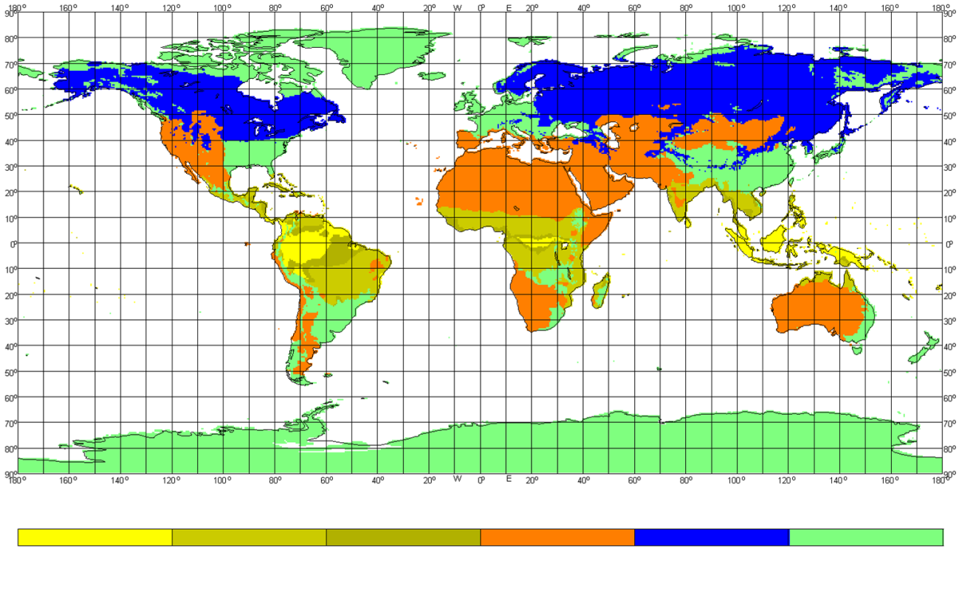

1

纬度

经度

2

3

4

5

6

如果对流层散射的常见体位于海上，发射机和接收机区域的气候则都可以确定。如果两个终端有与同一陆地点相对应的同一气候区，路径的气候区则通过发射机和接收机两个气候区中的较小值来决定。如果只有一个终端有一个与陆地点相对应的气候区，该气候区则决定路径的气候区。如果两个终端中没有一个与陆地点相对应的气候区，路径则被指定为一种“海上路径”气候区。

步骤*2*：分别获取气象和大气的结构参数*M*和，以及对于所涉气候从表1计算*Y*(90)的等式。

表1

气象和大气结构参数值

|  |  |  |  |  |  |  |  |
| --- | --- | --- | --- | --- | --- | --- | --- |
| 气候 | 1 | 2 | 3 | 4 | 5 | 6 | 海上 |
| *M* (dB) | 39.60 | 29.73 | 19.30 | 38.50 | 29.73 | 33.20 | 26.00 |
|  (km–1) | 30.33 | 20.27 | 10.32 | 30.27 | 20.27 | 30.27 | 20.27 |
| *Y*(90)等式 | 9 | 7 | 10 | 11 | 7 | 7 | 8 |

步骤*3*：根据下式计算散射角 角距离：

(1)

其中*t*和*r*分别是发射机和接收机的水平角，且

(2)

其中：

*d*： 路径长度(km)

*a*  6 370 km，地球的半径

*k*： 中值折射率条件下的有效地球半径因子(应使用*k*  4/3，除非已知一个更为精确的值)

步骤*4*：根据常见体的高度，用下式估计传输损耗依赖性*LN*：

(3)

其中：

(4)

(5)

且是由步骤获得的大气结构参数。

步骤*5*：根据下式估算*q*时间百分比(除了50%)内不超过的转换因子*Y*(*q*)：

(6)

这里的*Y*(90)是指，对于所涉气候，由表1中所示的适当的等式(7-11)给出的*q*  90%的转换因子：

 (7)

 (8)

 *ds* < 100 (9a)

 100 ≤ *ds* < 1000 (9b)

 其他情况下 (9c)

 *ds* < 100 (10a)

 100 ≤ *ds* < 550 (10b)

 其他情况下 (10c)

 *ds* < 100 (11a)

 100 ≤ *ds* < 465 (11b)

 其他情况下 (11c)

对于所涉*q*时间百分比不超过的系数*C*(*q*)可由表2获得。

图2

气候1、3和4的*Y*(90)

–15

100

–10

–5

0

*Y*

(

9

0

)

(

d

B

)

300

500

700

900

*ds* (km)

气候1

3

4

表2

所关注的*C*(*q*)值

|  |  |  |  |  |  |
| --- | --- | --- | --- | --- | --- |
| *q* | 50 | 90 | 99 | 99.9 | 99.99 |
| *C*(*q*) | 50 | 91 | 91.82 | 92.41 | 92.90 |

步骤*6*：根据下式估算孔径-媒质耦合损耗*Lc*：

(12)

其中*Gt*和*Gr*是天线增益。

步骤*7*：根据下式估算在*q*%时间百分比内不超过的年平均传输损耗：

(13)

注1 – 等式(13)是一个建立在200 MHz至4 GHz频率范围数据基础上的经验公式。在大多数应用中，该等式可以扩展到5 GHz而没有什么误差。

## 3.2 时间百分比超过50%的最坏月份平均中值传输损耗分布

为了与年平均传输损耗分布相一致，本分布最好用转换因子的方法从年平均分布来确定。程序如下：

步骤*1*：采用第3.1节中的技术获得对于50、90、99、99.9百分比和所关注的气候不超过的年平均分布。

步骤*2*：从表3中的曲线获得基本传输损耗在年平均分布和最坏月份平均分布之间的差异。因为气候2没有曲线，应把气候3的曲线用于气候2。

步骤*3*：把步骤2中的差异添加到相应的在步骤1中获得的年平均损耗值，以获取50、90、99、99.9百分比不超过的最坏月份平均传输损耗。

步骤*4*：对于99%时间百分比不超过的最坏月份平均传输损耗，可以用对数外推法从以上数值中估计(即从一个正态概率坐标纸上的一块图中来推断)。

## 3.3 时间百分比少于50%的平均年中值传输损耗分布

对于20%左右(在一些陆地干燥气候下可以是1%)至50%的时间百分比下，年平均传输损耗分布可以认为是对称的，且传输损耗值可从相应的超过中值的部分估算。

(14)

但是，若动态范围计算需要更低时间百分比分布的估计值，则无法采用纯粹的对流层散射。不超过很小时间百分比的传输损耗值将通过波导型传播机制来确定。这些损耗值最好通过ITU-R P.452建议书中给出的技术来估计。

# 4 分集接收

对流层散射传播方式的深度衰落，严重降低了使用这种传播模式的系统的性能。可以通过分集接收来降低这种衰落的影响。分集接收使用两个或两个以上的信号。由于散射路径或频率的差异，这些信号的衰落或多或少是独立的。另外，已知空间分集、角度分集或频率分集的应用，可以降低超过大传输损耗的时间百分比。但是，角度分集有与垂直空间分集同样的效果，而且更经济。

图3

最坏月份基本传输损耗与年基本传输损耗的差异曲线

0

2

4

6

1. 赤道气候(气候1)

b) 湿润的热带气候(气候3)

c) 沙漠气候(气候4)

相等的距离(km)

0

2

4

6

8

50%

90%

99%

99.9%

0

0

2

4

6

8

10

12

2

4

6

8

10

100

200

500

1 000

d) 温带气候(气候7a和7b)

50%

90%

99%

99.9%

50%

90%

99%

99.9%

50%

90%

99%

99.9%

基本传输损耗的差异(dB)

相等的距离 (km)

相等的距离(km)

相等的距离(km)

## 4.1 空间分集

使用水平的还是垂直的空间分集，取决于哪一种对于所涉位置最方便。频率超过1 000 MHz的水平和垂直方向上适当的分集间隔*h*和*v*由以下经验关系式给出：

                m (15)

                m (16)

其中*D*是以米为单位的天线直径，*Ih*  20 m和*Iv*  15 m分别是水平和垂直方向的经验标长。

## 4.2 频率分集

对宜应装备频率分集的设施而言，频率超过1 000 MHz的适当的频率间隔*f* (MHz)由以下关系式给出：

                MHz (17)

其中：

*f*： 频率(MHz)

*D*： 天线直径(m)

： 由等式(1)获得的散射角(mrad)

*Iv*  15 m，前面提到的标长。

## 4.3 角度分集

在垂直方向有一定间隔的两个或两个以上的天线馈源若共用一个反射器，亦可采用垂直角度分集。由此形成具有垂直间隔的不同的常见体，类似于垂直空间分集情况。在近似对称的路径上，要求角度间隔 *r*具有与等式(16)中的垂直间隔*v* (m)相同的作用：

(18)

其中*d*是路径长度(km)。

# 5 站址的影响

传输链路场地的选择，需要谨慎一些。天线波束不能被附近的物体所阻碍，且天线应指向略高于地平线的位置。精确的最佳仰角是路径和大气条件的函数，但是它应位于地平线之上大约0.2至0.6波束宽度的范围内。

将天线增益为53 dB的波束从两个均为300 km之外的2 GHz发射机的大圆水平方向移开，以这种方式所做的测量显示，接收功率的视在降低率为9 dB每度。与此同时，在头三度内，在水平和垂直两个方向还伴随着散射角的增加，在范围相当宽的时间百分比内每一路径均如此。

附录1  
  
其他支持材料

# 1 传输损耗的季节变化和昼夜变化

在温和气候下，传输损耗每年变化，每昼夜变化。每月中值损耗趋向于冬天高于夏天。在150 km至250 km的陆上路径，该范围是10至15 dB，但随着距离增加而减小。在位于欧洲的那部分俄罗斯联邦领土上进行920 km路径和800 MHz的测量结果显示：夏季中值和冬季中值之间只有2 dB的差别。夏季里的每昼夜变化是最常提到的，对于100至200 km的陆上路径上，该范围是5至10 dB。最大的传输损耗发生在下午，最小的发生在凌晨。海上路径比陆上路径更可能被超折射和架空层所影响，因此变化更大。在海洋区，这种现象也可能发生在地势较低的平坦海岸地区。

在炎热的沙漠气候下，衰减在夏季达到最高值。当每昼夜变化非常大时，中距路径每月中值在每年的变化超过20 dB。

在赤道气候下，每年和每昼夜的变化总体上不大。

在季风气候下所进行的测量(塞内加尔、巴巴多斯)结果显示：*Ns*的最大值出现在潮湿季节，但最小衰减出现在潮湿季节和干燥季节之间。

# 2 对流层散射路径上快速衰落的频次

快速衰落在较低频率上每分钟几次，在UHF波段每秒钟几次。一些各式各样互不相干的成分叠加在一起，会形成一种幅度呈瑞利分布的信号。当对这种分布进行最长5分钟的分析时，就会发现情况差不多如此。如果其他类型的信号在接收信号中成为显著部分，则要修正这种分布。当锋面骚扰通过链路时，会出现突发的深度快速衰落。来自航空器的反射可产生明显的快速衰落。

已经根据时间自相关函数对快速衰落的频次进行了研究。这种函数提供了一种短时间内的“平均衰落频次”，在这段时间内信号是稳定的。研究发现，平均衰落频次的中值与路径长度和载频几乎是成比例地增加，并随着天线直径的增加而略有下降。

测量结果显示，当小时中值传输损耗大于长期中值传输损耗时，衰落的速度是最快的。总体上，已经发现：在长期中值以下时衰落率随着传输损耗的减小而减小。最低衰落率发生在波导传输占主导地位的情况下

小时中值传输损耗值大于长期中值时的最快衰落是非常重要的，为数不多的测量(在2 GHz)给出的中值衰落率为20至30次衰落每分钟。

# 3 可传输带宽

快速衰落在较低频率上每分钟有几次频率衰落和几赫兹的UHF散射传播出现的各种中断，建立了传播路径。传播路径在数量和传输时间方面可能有所变化。因此，两个相邻频率的传输系数不是全部相关的。这种情况导致了发射信号的失真。传输带宽就是发射信号对这种现象所造成的失真所能接受的范围内的带宽。因此，带宽取决于发射信号的情况(多路电话、电视图像等等)，还取决于信号所能容忍的失真。法国进行的研究显示：

– 逐渐增加的天线增益将可传输带宽拓展到了增益衰落也在增加的程度(如超过大约30 dB的增益)；

– 在其他各点都相同的情况下，可传输带宽取决于大气结构，因此取决于本建议书所讨论的气候区；

– 随着距离增加，可传输带宽变得越来越窄，但是它受一种法则的制约。这种法则对所有气候不是相同的；

– 当存在正的离去角时，可传输带宽变得越来越窄；当离去角为负时，则越来越宽。

1. * 无线电通信第3研究组按照ITU-R第44号决议于2000年对本建议书做了编辑性修正。